
2018-2019 学年第一学期高一年级期中考试

物 理试题

一、选择题（本题共 15 小题，共 60 分，1~ 10 题只有一项符合题目要求，每小题 4 分；11~15

题有多个选项符合题目要求，每小题 4 分，选对但不全得 2 分，错选或不选得 0 分）

1．以下情景中，带下划线的物体可看成质点 的是 （ ）

A．研究跳水运动员在空中的跳水技术动作时

B．在国际大赛中，乒乓球运动员樊振东准备接对手发出的旋转球

C．研究汽车上坡有无翻倒危险时

D．研究飞往火星的宇宙飞船最佳运行轨道时

2．以下判断正确的是（ ）

A．高速行驶的磁悬浮列车的加速度不可 能为零

B．汽车刹车至静止时如果初速度很大， 其加速度一定也很大

C．在炮膛中点燃火药后的炮弹的瞬时速 度、加速度可能均为零

D．博尔特在 100m 比赛起跑时速度很小，但加速度很大3．下列说法正确的是( )

A．重力是物体的固有属性，不随位置而 改变B．形状规则的物体的重心，不一定在它 的几何中心上C．物体放在斜面上，物体所受重力的方 向垂直指向斜面D．物体对水平支持面压力的大小总是等 于物体的重力

4．足球运动是目前全球体育界最具影响力的 项目之一，深受青少年喜爱．如图所示为三种与足球有关的情景．下列说法正确的是( )

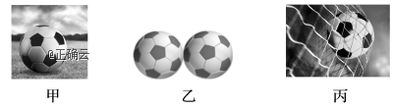

A．甲图中，静止在草地上的足球受到的 弹力就是它的重力B．乙图中，静止在光滑水平地面上的两 个足球由于接触而受到相互作用的弹力C．丙图中，落在球网中的足球受到弹力 是由于足球发生了形变D．丙图中，落在球网中的足球受到弹力 是由于球网发生了形变

5．某人爬山，从山脚爬上山顶，然后又从原 路返回到山脚，上山的平均速率为 v1，下山的平

均速率为 v2，则往返的平均速度的大小和平均速率是（ ）
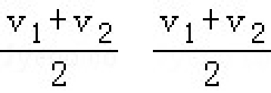
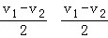
A． ， B． ，

高一期中 物理 共 4 页 第 1 页

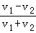
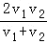
C．0， D．0，

6．在平直公路上以 20m/s 的速度行驶的汽车，紧急刹车后的加速度大小为 5m/s²，则它刹车后

6s 内的位移是（ | ）
A．30m | B．40m | C．50m | D．60m

7．质点从光滑水平面上的 P 点做初速度为零的匀加速直线运动．质点到达 M 点时的速率为 4v，

到达 N 点时的速率为 5v．则 P、M 两点之间的距离与 M、N 两点间的距离之比为（ ）

A．4：1 B．2：1 C．4：3 D．16：9

8、物体做匀加速直线运动，加速度为 3 m/s²，下列说法正确的是( )

A．物体的末速度一定比初速度大 3 m/s

B．物体在每 1 s 内的位移是 3 m

C．物体在第 3 s 末的速度一定比第 2 s 末的速度大 3 m/s D. 物体在第 3 s 初的速度一定比第 2 s 末的速度大 3 m/s
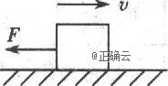
9．如图所示，在水平面上有一个向右运动的 物体，物体的质量为 20kg，与水平面间的动摩擦因数为 0.1，它在运动过程中还受到一个水平向左的大小为 F= 10N 的拉力作用，则物体所受滑动摩擦力为 （ ）

(g 取 10N/kg)

A.10N，方向向右 B.10N，方向向左C.20N，方向向右 D.20N，方向向左

10．中国到 2030 年将拥有 4 个完整的处于现役状态的航母作战编队，第三艘航空母舰已在江

南造船厂开工建设。航母上有帮助飞机起飞的弹射系统，已知“歼 15”型战斗机在跑道上加速时产生的加速度为 4.5m/s²，起飞速度为 50m/s，若该飞机滑行 100m 时起飞，则弹射系

统必须使飞机具有的初速度为（ ）

A.30m/s B.40m/s C.20 m/s D.10 m/s

11．如图为 A、B 两运动物体的位移--时间图象。下述说法
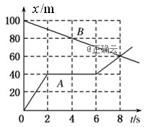
中正确的是（ ）

A． A、B 两物体开始时相距 100m，同时相向运动

B．B 物体做匀速直线运动，速度大小为 5m/s

C．A、B 两物体运动 8s 时，在距 A 的出发点 60m 处相遇

D．A 物体在运动中停了 6s

12．某质点做匀减速直线运动，依次经过 A 、B、C 三点，最后停在 D 点。已知 AB=6m，BC=4m，

高一期中 物理 共 4 页 第 2 页

从 A 点运动到 B 点，从 B 点运动到 C 点两个过程速度变化量都为−2m/s，下列说法正确的是

A．质点到达 B 点的速度大小为 2.55m/s
A B C D
B．质点的加速度大小为 2m/s²
C．质点从 A 点运动到 C 点的时间为 4s

D．A、D 两点间的距离为 12.25m

13．一辆汽车正在做匀加速直线运动，计时之 初，速度为 6m/s，运动 28m 后速度增加到 8m/s，

则（ ）

A．这段运动所用时间是 4s

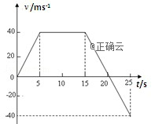
B．这段运动的加速度是 3.5m/s²

C．自开始计时起，两秒末的速度是 7m/s

D．从开始计时起，经过 14m 处的速度是 5m/s 14.如图所示为直升机由地面起飞过程中的 v-t 图象。下列

关于直升机运动情况的描述正确的是（ ）

A．0～5 s 直升机上升过程中加速度不变

B．5～15 s 直升机停在空中不动

C．t=20 s 时直升机的速度、加速度都为零

D．20～25 s 直升机竖直向下运动

15.如图所示，小球从竖直砖墙某位置静止释放，用频闪照相机在同一底片上多次曝光，得到了
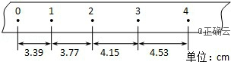
图中 1、2、3、4、5…所示小球运动过程中每次曝光的位置．连续两次曝光的时间间隔均为

T，每块砖的厚度为 d。根据图中的信息 | 下列判断正确的是 ( | )
T，每块砖的厚度为 d。根据图中的信息 | 下列判断正确的是 ( | ) |  |  | 1
A．位置“1”是小球释放的初始位置 |  |  |  |  | 2
B．小球做匀加速直线运动 |  |  |  |  | 3
C．小球下落的加速度为 d/T²
C．小球下落的加速度为 d/T² |  |  |  |  | 4
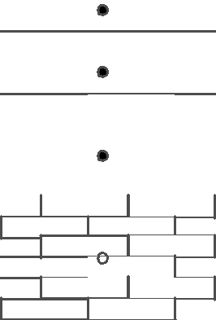
D．小球在位置“3”的速度为 7d/2T
5

二、实验题（共 10 分）

16．在“用打点计时器测速度”的实验中，用火花打点计时器记录纸带运动的时间．计时器所用

电源的频率为 50Hz，图为一次实验得到的一条纸带，纸带上每相邻的两计数点间都有四个

点未画出，按时间顺序取 0、1、2、3、4 五个计数点，用刻度尺量出 0、1、2、3、4、点间

的距离如图所示（单位：cm）．

高一期中 物理 共 4 页 第 3 页

（1）实验所用的电源是
A．4﹣6V 的交流电 |  | B．4﹣6V 的直流电 C．220V 的交流电 |  |  |  | D．220V 的直流电
（2）关于实验正确的操作是

A．先打开电源，待稳定后再拉动纸带 B．先拉动纸带，再打开电源

（3）若认为某段时间内的平均速度等于这段时间中间时刻的速度，则打计数点 1、3 时小车对

应的速度分别为：v₁= |  | m/s，v₃= |  | ____ | m/s，（保留三位有效数字）
（4）据此可求出小车从 1 到 3 计数点内的加速度为 a= |  |  |  |  |  | m/s²．（保留三位有效数字）

三．计算题；（共 30 分，17 题 10 分，18 题 10 分,19 题 10 分,）

17.（10 分）一火车以 36km/h 的初速度，0. 5 m/s² 的加速度做匀加速直线运动，求：

（1）火车在第 4 s 末的速度是多少？

(2) 火车在前 4 s 内的平均速度是多少？

（3）火车在第 2 个 4 s 内的位移是多少？
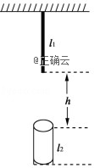

18．（10 分）如图，直杆长 L₁=0.5m，圆筒高 L₂=0.3m，直杆

位于圆筒正上方 h=0.45m 处．直杆从静止开始做自由落

体运动，并能竖直穿越圆筒．（g=10m/s²）求：

（1）直杆下端刚好开始进入圆筒时的瞬时速度；

（2）直杆穿越圆筒所用的时间．

19．（10 分）一辆值勤的警车停在公路边，当警员发现从他旁边以 v=8m/s 的速度匀速行驶的货

车有违章行为时，决定前去追赶，经 2.5s 警车发动起来，以加速度 a=2m/s² 做匀加速运动．试

问：

（1）警车要多长时间才能追上违章的货车？

（2）在警车追上货车之前，两车间的最大距离是多少？

高一期中 物理 共 4 页 第 4 页
高一物理试卷参考答案
一、选择题：本题共15小题，每小题4分．
1． D 2．D 3 B 4． D．5． D．6．B 7． D．8 C．9 D．10． B
11． ABC．12． BD 13. ACD 14.AD 15. BCD
二、实验题（共10分）
16．（1）C； （2）A；（3）0.358，0.434；（4）0.380．
三计算题
17.【答案】
（1）12m/s （3分）
（2）11m/s （3分）
（3）52 m （4分）
- 【答案】
解：（1）对直杆做自由落体运动，有=2gH （4分）
（2）设直杆下端到达圆筒上方的时间为t₁ H=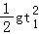
解得t₁=0.3s
直杆上端离开圆筒下方的时间为t₂ L₁+H+L₂=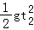
解得t₂=0.5s
综合解得t=t₂﹣t₁=0.2s （6分）
19.【答案】
解：（1）当警车追上货车时，二者位移相等，由此有
X₂=X₀+X₁即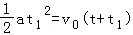带入数据有：
t₁²﹣8t₁﹣20=0，解得t₁=10s，t₂=﹣2s（舍）
故警车要10+2.5=12.5s时间才能追上违章的货车．（4分）
（2）当v_{车}=v_{货}时相距最远，此时有：
v_{车}=v_{货}=at₂，解得：t₂=4s；
此时货车X=v₀（t₀+t₂）=52m
警车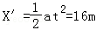 最大距离 X_{m}=X﹣X'=36m
故在警车追上货车之前，两车间的最大距离是36m．（6分）

